Tkanki i organy roślinne
1. Oceń, czy poniższe zdania zawierają prawdziwe informacje. Zaznacz literę P, jeśli informacja jest prawdziwa, albo literę F – jeśli jest fałszywa. (0–3 p.)

1. | Liście odpowiadają za pobieranie wody przez roślinę. | P | F
2. | Liście wytwarzają substancje pokarmowe podczas fotosyntezy. | P | F
3. | Liście mają żółte i czerwone barwniki, które można zobaczyć jesienią, gdy chlorofil ulega rozkładowi. | P | F

2. Opisz budowę liścia. Skorzystaj z określeń podanych poniżej. (0–3 p.)

blaszka liściowa, nasada liścia, międzywęźle, ogonek liściowy
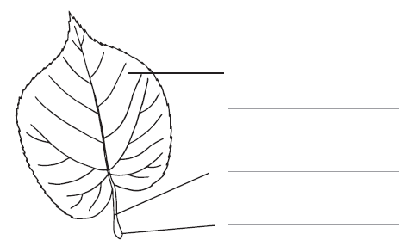

3. Zaznacz ilustrację, która przedstawia liść złożony. (0–1 p.)
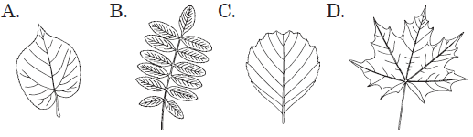

4. Przyporządkuj podanym przekształceniom liści (A–C) odpowiednie opisy (1–4). (0–4 p.)

- Liście pułapkowe.
- Liście spichrzowe.
- Ciernie

- Mogą owijać się dookoła podpór, ponieważ są giętkie. Dzięki temu roślina pnie się do góry.
- Są twarde, sztywne i ostre. Dzięki temu odstraszają zwierzęta roślinożerne i ograniczają parowanie wody.
- Gromadzą substancje pokarmowe potrzebne roślinie do przetrwania zimy. Są duże i mięsiste.
- Umożliwiają chwytanie i trawienie drobnych zwierząt. Wypełnia je płyn, który trawi uwięzione
w nich owady.

- B. C. D.

5. Podaj nazwy tkanek roślinnych, których opisy przedstawiono poniżej. (0–3 p.)

- Komórki tej tkanki mają postać długich rurek, które przewodzą wodę i sole mineralne.
Jest to tkanka .
- Komórki tej tkanki zawierają dużo chloroplastów, które biorą udział w fotosyntezie.
Jest to tkanka .
- Komórki tej tkanki mają silnie zgrubiałe ściany komórkowe, co chroni roślinę np. przed złamaniem lub zgnieceniem.
Jest to tkanka .
6.Skreśl wyrazy tak, aby poniższe zdania zawierały prawdziwe informacje. (0–3 p.)

- Aparaty szparkowe umożliwiają przenikanie do liści dwutlenku węgla / substancji pokarmowych.
- Komórki skórki korzenia wytwarzają ciernie / włośniki, które służą do pobierania wody i soli mineralnych.
- Skórka pędu i skórka korzenia należą do tkanek okrywających / miękiszowych.

7. Podaj nazwę i funkcję strefy korzenia oznaczonej na ilustracji literą A. (0–2 p.)
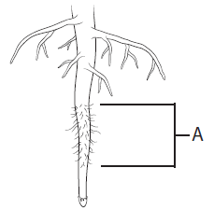
Nazwa:
Funkcja:

8. Wpisz w wyznaczonych miejscach funkcje, które dodatkowo pełnią przedstawione na ilustracjach przekształcenia korzeni. (0–2 p.)
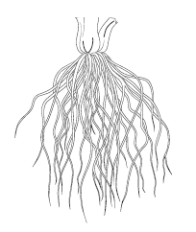
9. Rozpoznaj rodzaj systemu korzeniowego przedstawionego na ilustracji i wpisz jego nazwę w wyznaczonym miejscu. (0–1 p.)
Jest to system korzeniowy .
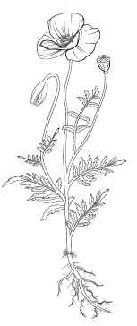
10. Zaznacz i podpisz na ilustracji podane elementy budowy rośliny. (0–3 p.)

kwiat, łodyga, owoc

11. Uzupełnij poniższą tabelę dotyczącą przekształceń łodygi. Wpisz
w odpowiednich rubrykach brakujące informacje. (0–4 p.)

Nazwa  przekształconego organu | Przykład rośliny,  u której występuje | Funkcja organu
 | ziemniak
łodygi czepne

12. Wpisz w wyznaczonych miejscach funkcje, które dodatkowo pełnią przedstawione na ilustracjach przekształcenia korzeni. (0–2 p.)

